Gestión de Fondos Mancomunados
- En la Gestión de Fondos Mancomunados, las organizaciones participantes de la ONU juntan sus fondos en una organización de la ONU, llamada el Agente Gestor (MA), elegido conjuntamente por las organizaciones participantes de la ONU en colaboración con el asociado (sub)nacional. El MA apoyará al asociado (sub)nacional en la gestión del programa. Esta opción puede ser el enfoque más efectivo y eficiente cuando las organizaciones participantes de la ONU trabajan en pos de resultados comunes con un asociado nacional o subnacional común (p. ej., Departamento, oficina provincial, ONG) y/o en un área geográfica común. Para la participación con ONG bajo Fondos Mancomunados de Países Concretos para el apoyo humanitario y de desarrollo, consultar las Directrices del PNUD para la Participación con ONG bajo Fondos Mancomunados de Países Concretos (2016).

- Se encuentran disponibles detalles adicionales en la Nota Orientativa del Grupo de las Naciones Unidas para el Desarrollo (GNUDD) sobre Modalidades de Financiación de Programas Conjuntos (Octubre 2022).

- Para ver el papel de los Mecanismos de Financiación Mancomunados para entregar la Agenda 2030 para el Desarrollo Sostenible, véase el Documento del GNUD sobre Financiación Mancomunada para la Agenda 2030.
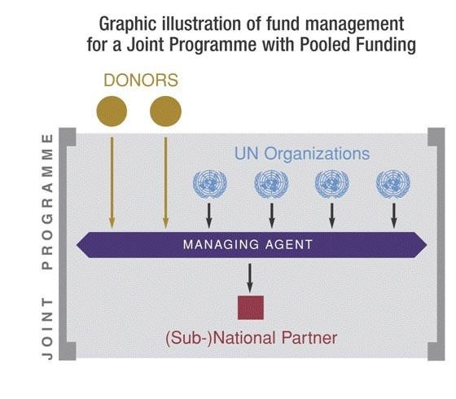

Rendición de Cuentas
- La completa rendición de cuentas financiera y de programas recae sobre el Agente Gestor (MA). Cuando el PNUD es el MA, rige su rendición de cuentas estándar para sus recursos de programas (según lo establecido en las Políticas y los Procedimientos para Presupuesto y Finanzas, y Gestión de Resultados del PNUD).

Disclaimer: This document was translated from English into Spanish. In the event of any discrepancy between this translation and the original English document, the original English document shall prevail.

Descargo de responsabilidad: esta es una traducción de un documento original en inglés. En caso de discrepancias entre esta traducción y el documento original en inglés, prevalecerá el documento original en inglés.

